Государственное учреждение образования

“БЕЛОРУССКИЙ ГОСУДАРСТВЕННЫЙ УНИВЕРСИТЕТ ИНФОРМАТИКИ И РАДИОЭЛЕКТРОНИКИ”

Кафедра: Интеллектуальных информационных технологий

Дисциплина: Обработка изображений в интеллектуальных системах

**Отчет по лабораторной работе №1**

**“Быстрое преобразование Фурье”**

Выполнил:

студент гр.221701

Телица И.Д.

Проверил:

Сальников Д. А.

Минск 2024

**Цель:**

1. Изучить алгоритм “Быстрого преобразования Фурье”
2. Выполнить программную реализацию алгоритма БПФ.
3. На вход подать функцию sin(x) или cos(x) для N частоты и показать правильность работы преобразования.

**Описание алгоритма:**

1. Поступивший на вход сигнал необходимо преобразовать в массив данных.
2. С помощью рекурсивного алгоритма полученный массив делится на четные и нечетные элементы по индексу.
3. С помощью экспоненциального коэффициента веса W выполнить операцию объединения (сложения) двух массивов с целью получения нового подмассива.
4. Рекурсивно произвести те же самые вычисления для каждого индекса в подмассивах.

**Ход работы:**

Функция **def generate_signal(function, frequency, length)** генерирует сигнал с заданной функцией(синус/косинус), частотой и длиной.

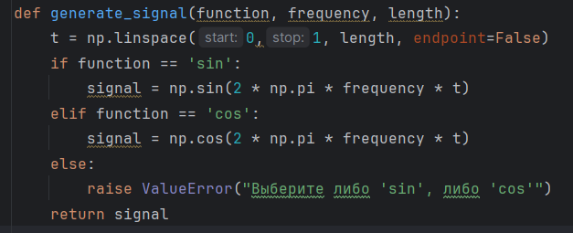



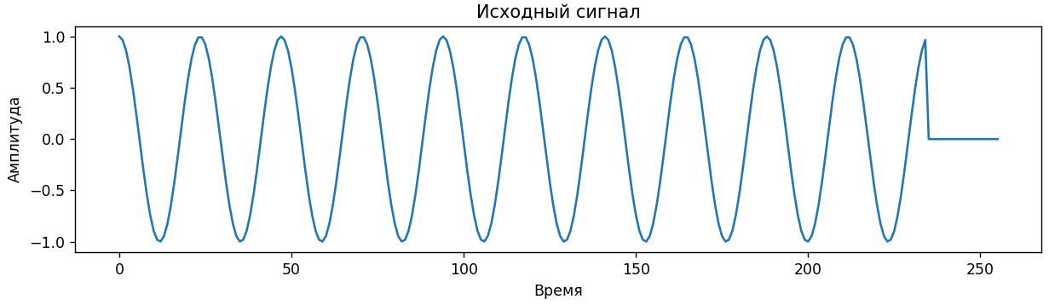

Функция **def my_fft(signal)** применяет быстрое преобразование Фурье к заданному сигналу.

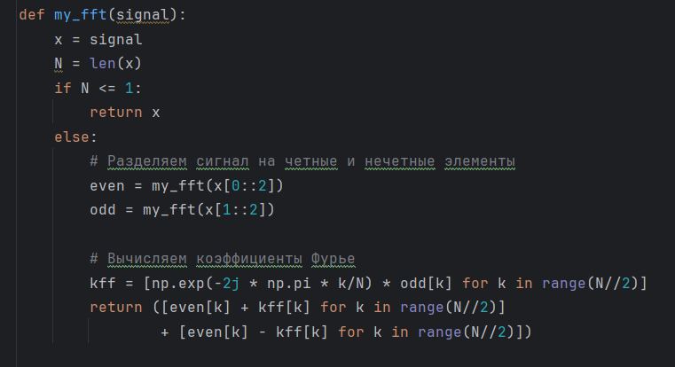

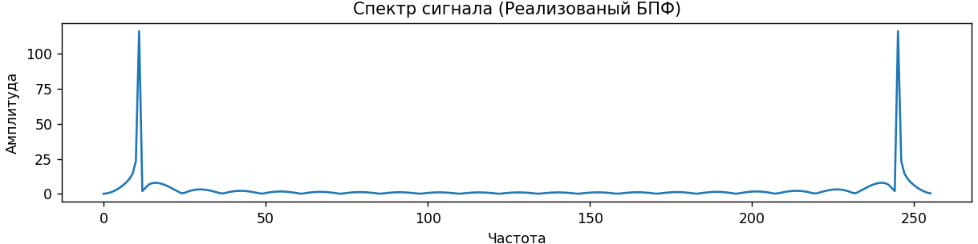

Спектр сигнала (БПФ), использующий функцию, библиотеки NumPy:

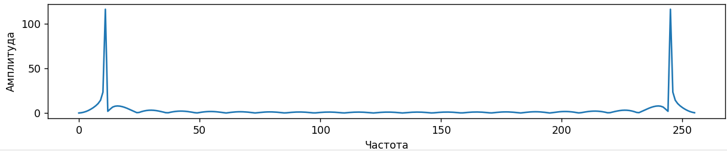

**Вывод:**

В ходе лабораторной работы был изучен алгоритм «Быстрого преобразования Фурье», который позволяет перевести сигнал из временного представления в частотное.